О Р И Е Н Т И Р О В К А

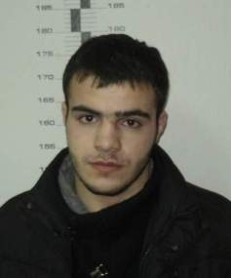

ОУР УМВД России по г. Сургуту за совершение преступления предусмотренного ч. 2 ст. 105 УК РФ «Убийство» разыскивается гр-н Исаханян Марат Вачикович 18.02.1993 г.р., уроженец: с. Востан, Араратской области, р. Армения.
При получении информации, в отношении разыскиваемого просим сообщить в УМВД России по г. Сургуту по тел. 76-13-11, 76-13-12, 02, а также на «телефон доверия» 280-111

